分式复习
知识点梳理
1. 分式的概念：
A、B表示两个整式，A÷B（B≠0）可以表示为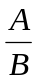的形式，如果B中含有字母，那么我们把式子（B≠0）叫分式，其中A叫分子，B叫分母。
关于分式概念的两点说明：
i）分式的分子中可以含有字母，也可以不含字母，但分母中必须含有字母，这是分式与整式的根本区别。
ii）分式中的分母不能为零，是分式概念的组成部分，只有分式的分母不为零，分式才有意义，因此，若分式有意义，则分母的值不为零（所谓分母的值不为零，就是分母中字母不能取使分母为零的那些值）反之，分母的值不为零时，分式有意义。
2. 分式的值为零
分式的值为零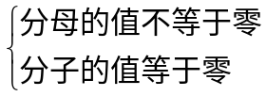
3. 有理式的概念
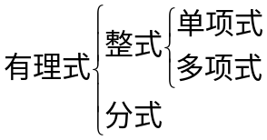

4. 分式的基本性质
（1）分式的分子、分母乘同一个不等于零的整式，分式的值不变。
即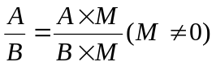
（2）分式的分子、分母除以同一个不等于零的整式，分式的值不变。
即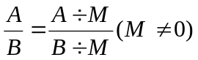
注：
（1）分式的基本性质表达式中的M是不为零的整式。
（2）分式的基本性质中“分式的值不变”表示分式的基本性质是恒等变形。
5. 分式的符号法则：分式的分子、分母和分式本身的符号，改变其中的任何两个，分式的值不变。
6. 约分：把分式中分子和分母的公因式约去，叫约分。
注：约分的理论依据是分式的基本性质。
约分后的结果不一定是分式。
约分的步骤：
（1）分式的分子、分母能分解因式的分解因式写成积的形式。
（2）分子、分母都除以它们的公因式。
7. 最简分式：如果一个分式的分子与分母没有公因式，这个分式就叫最简分式。
8. 分式的运算：
（1）分式乘法：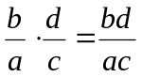
（2）分式除法：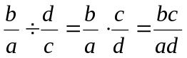
注：
i）分式的乘除法运算，归根到底是乘法运算。
ii）分式的乘法运算，可以先约分，再相乘。
iii）分式的分子或分母是多项式的先分解因式，再约分，再相乘。
（3）乘方：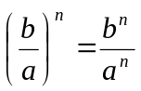（n为正整数）
（4）通分：在不改变分式的值的情况下，把几个异分母的分式化为同分母分式的变形叫通分。
注：分式通分的依据是分式的基本性质。
最简公分母：几个分式中各分母的数字因数的最小公倍数与所有字母（因式）的最高次幂的积叫这几个分式的最简公分母。
（5）分式的加减法：
同分母：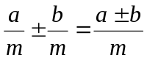
异分母：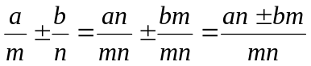
（6）混合运算：做分式的混合运算时，先乘方，再乘除，最后再加减，有括号先算括号内的。
9. 分式方程：分母里含有未知数的方程叫分式方程。
注：分母中是否含有未知数是分式方程与整式方程的根本区别，分母中含未知数就是分式方程，否则就为整式方程。
10. 列分式方程的一般步骤：
（1）方程两边都乘以最简公分母，约去分母，化为整式方程。
（2）列整式方程，求得整式方程的根。
（3）验根：把求得的整式方程的根代入A，使最简公分母等于0的根是增根，否则是原方程的根。
（4）确定原分式方程解的情况，即有解或无解。
11. 增根的概念：在分式方程去分母转化为整式方程的过程中，可能会增加使原分式方程中分式的分母为零的根，这个根叫原方程的增根，因此列分式方程一定要验根。
注：增根不是解题错误造成的。
12. 列方程解应用题步骤：审、设、列、解、验、答。

例题分析

例1. 若分式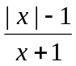的值为零，求x的值。
解：

例2. 若分式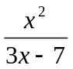的值为负，求x的取值范围。
分析：欲使的值为负，即使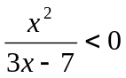，就要使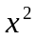与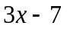异号，而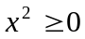，若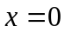时，不能为负，因此，只有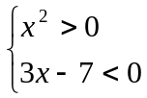才成立。
解：

例3. 如果把分式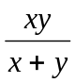的x和y都扩大3倍，那么分式的值（ ）
A. 不变 B. 扩大3倍 C. 缩小3倍 D. 缩小9倍

例4. 计算：
（1）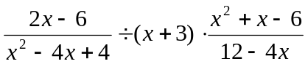
（2）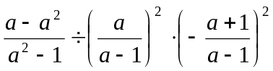
（3）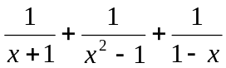
（4）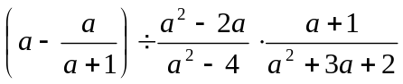

例5. 解方程。
（1）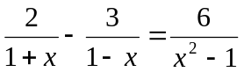
（2）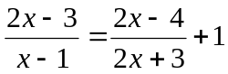

例6. 某人骑自行车比步行每小时快8公里，坐汽车比步行每小时快24公里，此人从甲地出发，先步行4公里，然后乘汽车10公里就到达乙地，他又骑自行车从乙地返回甲地，往返所用的时间相等，求此人步行的速度。

例7. 先化简再求值：
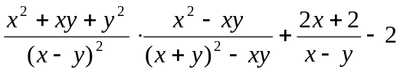，其中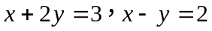。

例8. 方程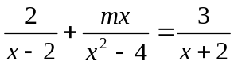会产生增根，m的值是多少？
分析：增根是使分式方程的最简公分母等于零的值，这里最简公分母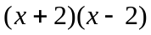若为零，则x=2或-2，解关于x的分式方程可求得含m的代数式表示的方程的解，利用方程思想问题得以解决。

小结：分式一章的学习是在之前学习了有理数运算，整式运算，分解因式以及方程，方程组和不等式，不等式组后进行的，在本章的研究过程中，同学们要充分运算已有的知识和思想方法，将代数的学习推向一个新的高度，在复习过程中，充分理解概念以及性质，熟练掌握各类运算，并会用分式的知识解决实际问题和具体数学问题。

【模拟试题】（答题时间：50分钟）

一. 填空题：
1. 分式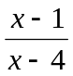当x________时，分式有意义，当x________时，分式值为零。
2. 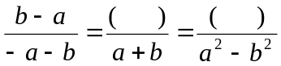。
3. 约分：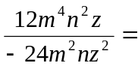________。
4. 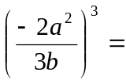________。
5. 在梯形面积公式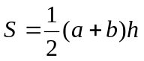中，已知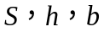，则________。
6. 当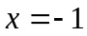时，分式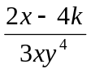的值等于零，则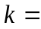________。
7. 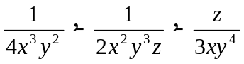的最简公分母是________。
8. 方程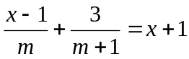是关于________的分式方程。
9. 当x________时，分式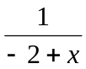的值为正数。
10. m=________时，方程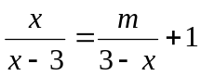有增根。

二. 选择题：
1. 下面各分式：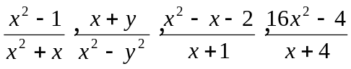，其中最简分式有（ ）个。
A. 4 B. 3 C. 2 D. 1

2. 下面各式，正确的是（ ）
A. 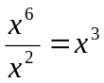 B. 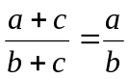
C. 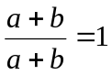 D. 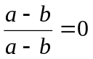
3. 如果把分式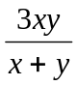中x、y都扩大为原来的5倍，那么分式的值（ ）
A. 扩大5倍 B. 扩大4倍
C. 缩小5倍 D. 不变
4. 已知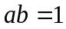，则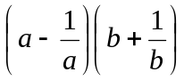的值为（ ）
A. 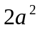 B. 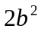 C. 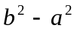 D. 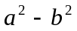

三. 计算题：
1. 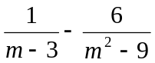

2. 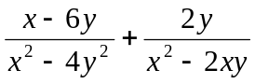

3. 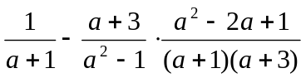

4. 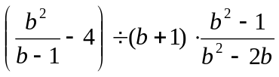

四. 解方程：
1. 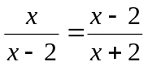

2. 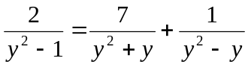

五. 化简求值：
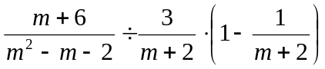，其中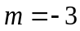。

六. 应用题：
A、B两地相距50千米，甲骑自行车，乙骑摩托车，都从A地到B地，甲先出发1小时30分，乙的速度是甲的2.5倍，结果乙先到1小时，求甲、乙两人的速度。

【试题答案】
一. 填空题：
1. ≠4，＝1 2. 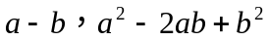 3. 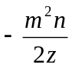 4. 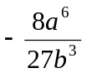
5. 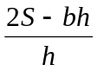 6. 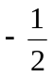 7. 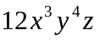 8. m
9. 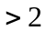 10. 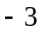

二. 选择题：
1. D 2. C 3. A 4. D

三. 计算题：
1. 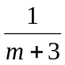 2. 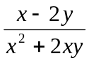 3. 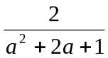 4. 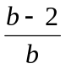

四. 解方程：
1. 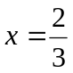 2. 解得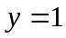，经检验是原方程增根，∴原方程无解
五. 化简求值：
化简得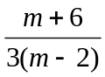，当时，原式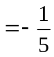

六. 解：设甲速为x千米/时，则乙速为2.5千米/时，依题意，有：
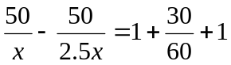
解得：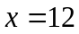
经检验是原方程的根，且符合题意
当时，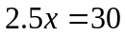
答：甲速度为12千米/时，乙速度为30千米/时。

